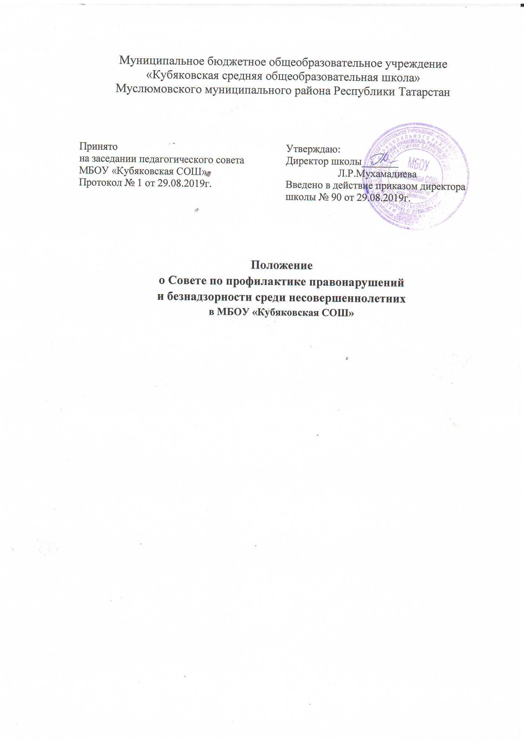
1. Общие положения
1.1. Настоящее Положение о Совете по профилактике правонарушений и безнадзорности среди несовершеннолетних (далее – Совет профилактики) муниципального бюджетного общеобразовательного учреждения «Кубяковская средняя общеобразовательная школа» (далее - Школа) определяет назначение, порядок формирования, состав, компетенцию и порядок деятельности Совета профилактики.
1.2. Совет профилактики создается для осуществления единых подходов в Школе к решению проблем профилактики безнадзорности и правонарушений среди несовершеннолетних, защиты их прав и законных интересов.
1.3. Настоящее Положение создано на основе Конвенции ООН о правах ребенка, Конституции Российской Федерации, Законов Российской Федерации «Об основах системы профилактики безнадзорности и правонарушений несовершеннолетних», «Об основных гарантиях прав ребенка в Российской Федерации», Устава Школы.
1.4. Настоящее Положение является нормативно-правовой основой деятельности по профилактике правонарушений и безнадзорности среди несовершеннолетних в Школе.
2. Порядок формирования и состав Совета профилактики
2. 1 . В Совет профилактики входят:
- директор школы (председатель Совета профилактики);
- заместитель директора по воспитательной работе (заместитель председателя Совета профилактики);
- заместитель директора по учебно-воспитательной работе;
- педагог – организатор;
- руководители школьных методических объединений;
- руководитель отряда профилактики правонарушений;
- председатель общешкольного родительского комитета;
- глава сельского поселения;
- участковый уполномоченный полиции;
- педагоги Школы (наиболее опытные, авторитетные и активные педагоги не более 2 человек;
- медицинский работник.
2.2. Состав Совета профилактики ежегодно утверждается приказом директора
школы.
2.3. При необходимости в работе Совета профилактики Школы принимают участие приглашенные представители других учреждений и ведомств: органов внутренних дел, органов социальной защиты, комиссии по делам несовершеннолетних и защите их прав, а также представители родительского комитета Школы.
3. Принципы, цели и задачи деятельности Совета профилактики
3.1. Деятельность Совета профилактики основывается на принципах:
• законности - соблюдения норм законодательства при осуществлении деятельности и принятии решений;
• соблюдения гуманистических ценностей;
• индивидуального подхода к учащимся и их семьям;
• соблюдения конфиденциальности полученной информации;
• сотрудничества семьи и Школы;
3.2. Цели деятельности Совета профилактики:
• формирование системы работы Школы по выполнению требований Федерального закона от 24.06.1999 года №120-ФЗ «Об основах системы профилактики и безнадзорности несовершеннолетних»;
• формирование законопослушного поведения и здорового образа жизни учащихся;
• планирование, организация и осуществление профилактики нарушений правил поведения и Устава Школы, правонарушений, девиантного поведения;
• обеспечение эффективного взаимодействия Школы с органами и учреждениями системы профилактики безнадзорности и правонарушений несовершеннолетних.
3.3. Задачи деятельности Совета профилактики:
• правовое просвещение участников образовательных отношений, формирование и повышение уровня правового сознания и правовой культуры;
• выявление и устранение причин и условий, способствующих
безнадзорности несовершеннолетних, совершению ими правонарушений,
антиобщественных действий, нарушению устава Школы и иных
локальных нормативных актов Школы;
• социально-педагогическая адаптация несовершеннолетних, находящихся в социально опасном положении;
• выявление и пресечение случаев вовлечения несовершеннолетних в преступную или антиобщественную деятельность;
• планирование и анализ эффективности деятельности Школы по первичной профилактике социально опасного положения учащихся;
• обеспечение механизма взаимодействия Школы с органами и учреждениями системы профилактики безнадзорности и правонарушений несовершеннолетних.
4. Основные направления деятельности Совета профилактики
4.1. Совет профилактики анализирует:
• состояние соблюдения учащимися Школы Устава и иных локальных актов Школы;
• уровень и динамику правонарушений среди учащихся Школы;
• состояние профилактической деятельности Школы, эффективность проводимых мероприятий;
• причины и мотивы девиантного поведения учащихся.
4.2. Совет профилактики осуществляет непосредственную деятельность по профилактике правонарушений учащихся:
4.2.1. планирует и реализует мероприятия по правовому просвещению учащихся, по формированию и повышению уровня правового сознания и правовой культуры учащихся;
4.2.3. организует проведение индивидуальной профилактической работы с учащимися:
• создает условия для вовлечения учащихся, состоящих на внутришкольном учете, в объединения дополнительного образования детей, во внеурочную деятельность, в проведение коллективных творческих дел, мероприятий, летнюю оздоровительную кампанию;
• рассматривает персональные дела учащихся;
• организует в особо сложных случаях индивидуальное шефство над обучающимся;
• определяет план индивидуальной профилактической работы с учащимися;
• рекомендует в случае необходимости учащемуся и (или) его родителям (законным представителям) прохождение консультации у специалистов (психолога, медицинского, социального работника и т.п.);
• осуществляет постановку учащегося на внутришкольный учет и снятие учащегося с внутришкольного учета;
• осуществляет контроль за поведением учащихся, состоящих на внутришкольном учете, на учете в подразделениях по делам несовершеннолетних, в комиссии по делам несовершеннолетних и защите их прав.
4.2.4. планирует и реализует мероприятия по правовому просвещению родителей (законных представителей), по формированию и повышению уровня правового сознания и правовой культуры родителей (законных представителей):
• организует проведение родительских собраний, в том числе с приглашением представителей различных ведомств (прокуратуры, внутренних дел, здравоохранения и т.д.);
• осуществляет профилактическую работу с неблагополучными семьями, с учащимися, попавшими в трудную жизненную ситуацию и родителями (законными представителями), не в полной мере выполняющими свои обязанности по воспитанию детей, оказывает консультативную, методическую помощь родителям (законным представителям) в воспитании детей;
4.3. Заслушивает классных руководителей о состоянии работы по укреплению дисциплины и профилактике правонарушений, обсуждает анализа результатов деятельности классных руководителей по работе с детьми «группы риска», из неблагополучных семей, о состоянии данной работы;
4.4. Осуществляет взаимодействие с органами управления школы и различными
ведомствами по вопросам профилактики правонарушений:
• информирует педагогический совет Школы о состоянии проводимой работы с учащимися;
• информирует органы социальной защиты, комиссию по делам несовершеннолетних и защите их прав о семьях, не выполняющих свои обязанности по воспитанию детей; ходатайствует о привлечении указанных родителей (законных представителей) учащихся к установленной законодательством ответственности;
• ходатайствует перед комиссией по делам несовершеннолетних и защите их прав о проведении индивидуальной профилактической работы с привлечением специалистов других ведомств;
• ходатайствует перед комиссией по делам несовершеннолетних и защите их прав, органами внутренних дел о постановке на учет учащихся, о досрочном снятии с учета учащихся;
• оказывает помощь педагогам, работающим с данными обучающимся;
• выносит проблемные вопросы на обсуждение педагогического совета Школы;
• разрабатывает памятки, сценарии и иные методические материалы для работы классных руководителей.
4.5.Организует и проводит систему индивидуальных профилактических мероприятий в отношении следующих категорий несовершеннолетних: употребляющие психоактивные вещества, состоящие на внешнем учете в органах внутренних дел, здравоохранения; состоящие на внутришкольном контроле; нарушающие устав Школы.
4.6. Организует и проводит индивидуальную профилактическую работу в отношении родителей (законных представителей), если они не исполняют своих обязанностей по воспитанию, обучению или содержанию вышеназванных категорий несовершеннолетних. Подобная работа проводится и в случае их отрицательного влияния на поведение несовершеннолетних или жестокого с ними обращения.
4.7. Выносит решения о постановке или снятии с внутришкольного учета.
4.8. Профилактическая работа проводится в отношении лиц, указанных в статье 5 Федерального закона от 24.06.1999 N 120-ФЗ "Об основах системы профилактики безнадзорности и правонарушений несовершеннолетних"
5. Организация деятельности Совета профилактики
5.1. Деятельность Совета профилактики планируется на текущий учебный год. План работы обсуждается на заседании Совета профилактики, составляется на один учебный год и утверждается директором Школы. В течение учебного года по мере необходимости в план вносятся коррективы.
5.2. Работу Совета профилактики возглавляет директор Школы.
5.3. Совет профилактики рассматривает вопросы, отнесенные к его компетенции, на своих заседаниях, которые проходят не реже одного раза в четверть. Заседания Совета могут быть и внеплановыми, экстренными.
5.4. Председатель Совета профилактики организует работу Совета профилактики, созывает и проводит заседания Совета профилактики, дает поручения членам Совета профилактики, обеспечивает соблюдение прав учащихся при рассмотрении персональных дел.
5.5. В отсутствие председателя Совета профилактики его полномочия возлагаются на заместителя председателя Совета профилактики - на заместителя директора по воспитательной работе. Председатель Cовета профилактики и его заместитель несут персональную ответственность за организацию работы Совета профилактики, принятие решения и контроль их исполнения.
5.6. Секретарь Совета профилактики осуществляет организационное обеспечение заседаний Совета профилактики, отвечает за подготовку его заседаний (составляет проект повестки заседания, организует подготовку материалов к заседаниям; информирует членов Совета профилактики о месте, времени проведения и повестке дня, обеспечивает их необходимым справочно-информационными материалами), ведение делопроизводства (оформляет протоколы заседаний Совета профилактики), хранение документов Совета
профилактики.
5.7. Членам Совета профилактики и лицам, участвовавшим в ее заседаниях,
запрещается разглашать конфиденциальные сведения, ставшие им известными
в ходе работы.
5.8. Кворумом для проведения заседания является присутствие на нем более 2/3 членов Совета профилактики. Решения принимаются открытым голосованием простым большинством голосов. В случае равенства голосов решающим является голос ее председателя.
5.9. При рассмотрении вопросов, связанных с персональными делами учащихся, на заседание Совета профилактики приглашаются родители (законные представители) учащегося, классные руководители, специалисты других учреждений и ведомств..
5.10. Решения Совета профилактики доводятся до сведения педагогического коллектива, учащихся, родителей (законных представителей) на совещаниях при директоре, общешкольных и классных родительских собраниях, а также персонально.
6. Документация и отчетность Совета профилактики
6.1. Основными документами, регламентирующими деятельность Совета профилактики являются:
-- Положение о Совете профилактики;
-- Приказ о создании Совета профилактики правонарушений и безнадзорности среди несовершеннолетних;
-- План работы Совета профилактики на учебный год;
-- Протоколы заседаний Совета профилактики.
-- Социальный паспорт школы (список учащихся, состоящих на ВШК, список неблагополучных семей, список учащихся «группы риска» и др.)
6.2. Годовой план Совета профилактики составляется заместителем директора по воспитательной работе и утверждается директором школы.
6.3. Все заседания Совета профилактики протоколируются. Протокол Совета профилактики составляется не позднее 2 дней после его завершения.
6.4. Нумерация протоколов ведется от начала учебного года.
6.5. Журнал протоколов Совета профилактики нумеруется постранично, прошнуровывается, скрепляется подписью директора школы и печатью Школы, хранятся у председателя Совета профилактики.
6.6. Отчет о результатах деятельности Совета профилактики является неотъемлемой частью пакета документационного обеспечения деятельности Совета профилактики.

